Nome: _______________________________________ Data: _______________

1. Lê e copia.

pa pe pi po pu

_______ _______ _______ _______ _______

pai papa pipa pau pia

_______ _______ _______ _______ _______

2. Lê e desenha.

pé pai popó pipa

3. Completa.

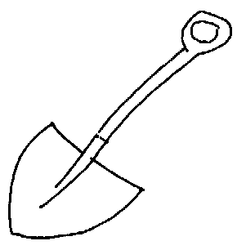
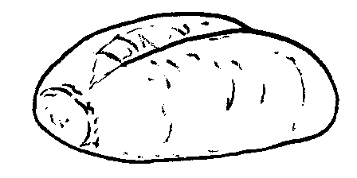
É a .  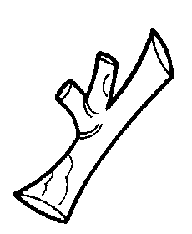  ________________ | pau  pão  Popei  pá | É o .  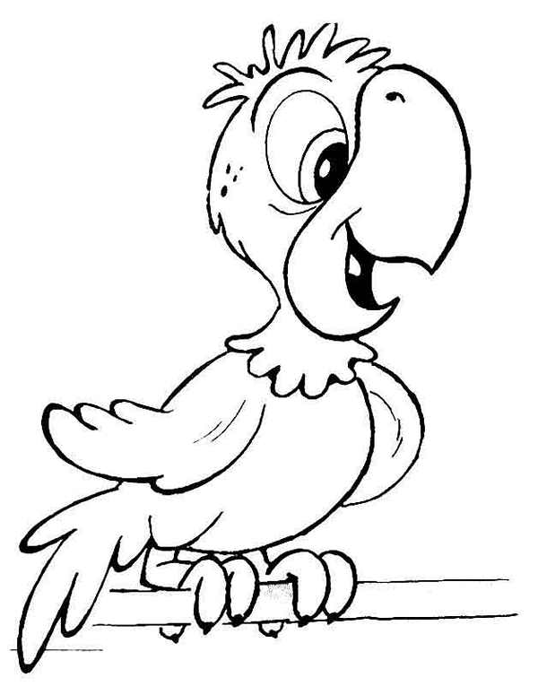  ________________
É o .  ________________ |  | É o .  ________________

